26.01.2021

20-ИСиП-1дк

Литература
Жизненный путь А.К. Толстого.
Алексей Константинович Толстой – русский писатель, поэт и драматург. Родился граф Алексей 24 августа (по юл. календарю) 5 сентября 1817 года в Санкт-Петербурге в семье графа Константина Толстого и воспитанницы графа Алексея Разумовского Анны Перовской. Умер Толстой 28 сентября (по юл.кал-рю) 10 октября 1875 года в селе Красный Рог (Черниговская губерния).
Сразу после рождения сына, Анна ушла от мужа. Отца маленькому Алеше заменил дядя по материнской линии, известный литератор Алексей Алексеевич Перовский (наст. имя Антон Погорельский). Именно он привил племяннику любовь к книгам и литературе, поощряя творческие порывы мальчика.
Юные годы писатель провел в Черниговской губернии, а именно в селе Погорельцы. Оно потом не раз появлялось в произведениях Толстого, при упоминании детства. Перовский привозит сестру и племянника в Санкт-Петербург. В северной столице будущий драматург встречается с Пушкиным, Жуковским и другими писателями того времени, с которыми его дядя имеет дружеские связи. Алексей проявляет интерес к литературе, пробираясь на встречи известных поэтов и литераторов, прислушиваясь к разговорам взрослых. Чуть позже Толстой знакомится с будущим российским императором Александром II. Мальчики находят общий язык и становятся добрыми приятелями, сохранив дружеские отношения на всю жизнь.
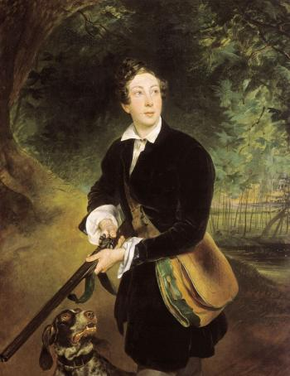
(К.П. Брюллов. "Алексей Константинович Толстой в юности")

В 1827 году дядя устраивает семье поездку в Германию, где Алексей Толстой знакомится с Гёте и даже получает в подарок от великого писателя, который потом хранит долгие годы, как ценный трофей. В 1831 году Перовский показывает мальчику Италию, эта страна настолько очаровывает Толстого, что он называет ее “потерянным раем” и долгое время грустит, приехав на Родину.
Образование драматург получает дома, а в 1834 году поступает в Московский архив министерства иностранных дел. Служба отнимает немного времени у юноши, зато развивает его интерес к истории. Молодой человек активно занимается творчеством, попутно изучая и литературу. Он активно пишет собственные стихотворения, размышляя на различные темы. В дальнейшем его произведения оценят Жуковский и Пушкин. После завершения обучения, Толстой получает место в Германии и некоторое время живет там, попутно путешествуя по Италии и Франции.
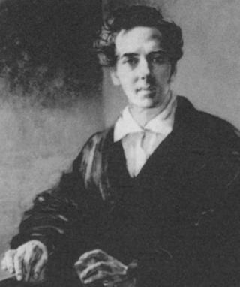

Но Алексей недолго оказывается заграницей, в 1839 он получает звание коллежского секретаря и распределение в Санкт-Петербург в отделение императорской канцелярии. Амбициозный мужчина успешно продвигается по карьерной лестнице вверх, получая новые звания. В эти годы Толстой много путешествует, ведет активную социальную жизнь, посещает званые вечера и знакомится с женщинами.
В 1850 году писатель знакомится с Софьей Миллер и влюбляется, однако официально женится на ней только спустя тринадцать лет в 1863 году. После отставки в 1861 году Толстой живет в усадьбе под Санкт-Петербургом и в селе Красный Рог.
В 1875 году Алексей, принимающий морфий, как лекарство от головных болей, переборщил с дозировкой. Именно большая доза препарата и стала причиной смерти писателя, слывшего в народе одним из самых сильных людей того времени.

Творчество
Первые произведения (“Семья вурдалака” и “Встреча через триста лет”) Толстого были на французском языке, написанные во время проживания в Германии. Позже они были доступны и для русской аудитории. Первая книга выходит в свет в 1841 году и имеет название “Упырь”, при ее написании писатель обращается к воспоминаниям, в особенности к времени, проведенному в обществе будущего наследника престола.
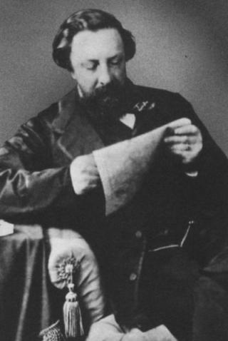

Во время службы с 1842 по 1846 Толстой ищет себя в поэзии, выпуская стихотворение “Серебрянка” в газете, а также пробует собственные силы в прозе, пишет очерки. В 1847 году Алексей Константинович начинает создавать русские баллады, даже планирует написать роман о княжеской жизни.
После официальной отставки все больше углубляется в литературу, становясь автором сатирических произведений, исторического романа “Князь Серебряный”, драматургической трилогии “Смерть Иоанна Грозного” и психологической новеллы в стихотворной форме “Средь шумного бала, случайно...”.
За всю свою жизнь Алексей Толстой создает множество хлестких произведений, рассказывающих о современной жизни, поэтому большинство сатирических творений, высмеивающих власть и политические устои, были опубликованы посмертно.
Контрольные вопросы:
- Основной жанр поэзии Толстого о природе?
- Основные лирические образы?
- Особенность, отличительная черта его стихотворений о природе?
- В чем разница между сатирой и юмором?
- Каковы были взгляды Толстого на историю России?
- В чем особенность, отличительная черта всей поэзии Толстого?

Преподаватель Э.З.Торхашева

